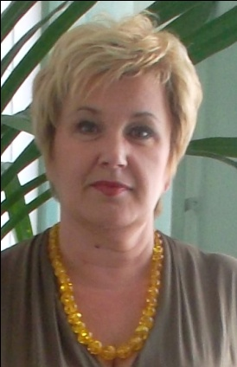

Куратор - Мойсеєва С.Г.

